Климов Дмитрий Константинович
Федеральное Казенное Профессиональное
Образовательное Училище № 237
город Челябинск
Мастер производственного обучения 1 категории

Презентация работы:

Изготовление и применение на занятиях прибора тестирования учащихся (ПТУ1)

Важнейшим показателем качества образования является объективная оценка учебных достижений учащихся.
Объективная оценка учебных достижений осуществляется, как правило, стандартизованными процедурами, при проведении которых все учащиеся находятся в одинаковых условиях и используют приблизительно одинаковые по свойствам контрольно-измерительные материалы. Такую стандартизованную процедуру оценки учебных достижений называют тестированием.
Главная цель тестирования - обнаружение несоответствия личностной модели знаний и экспертной модели знаний (стандарту) и оценка уровня этого несоответствия в количественной форме.
Процесс контроля – это одна из наиболее трудоёмких и ответственных операций в обучении, связанная с острыми психологическими ситуациями, как для обучаемых, так и для преподавателей и мастеров производственного обучения.
Среди множества способов контроля знаний обучаемых использование приборов контроля на сегодня занимает одно из ведущих мест. Безусловно, будущее - за информационными технологиями. Успешность применения приборов при проверке знаний обучаемых зависит не только от педагога, но и от наличия техники и качества программного обеспечения.
Оценка - один из важнейших инструментов мотивации учебной деятельности. При регулярном тестировании оперативно оцениваются знания обучаемых, обучаемый всегда считает эту оценку объективной и всегда имеется информация о степени усвоения материала на уроке. Экономится учебное время.
Тесты положительно воспринимаются обучаемыми. Преимуществом тестирования является автоматическая проверка результатов и исключение влияния человеческого фактора. Еще одним преимуществом тестов является то, что в процессе проверки знаний видят в педагоге не оппонента, а союзника. Возрастающая популярность тестов объясняется рядом преимуществ данной системой контроля перед традиционными методами оценки:
- Исключается влияние субъективных факторов на определение отметки (отношения между педагогом и обучаемым).
- Оценка, получаемая с помощью теста, более дифференцирована.
- Тестирование обладает высокой эффективностью, поскольку можно одновременно проводить тесты на группах учащихся, а обработка результатов проводится легче и быстрее, чем, к примеру, проверка контрольных работ.
- Тестовые задания дают обучаемым обнаружить пробелы в своих знаниях и принимать меры для их ликвидации, поэтому содержание теста может быть использовано не только для контроля и оценки знаний, но и для обучения.
Таким образом, тестирование позволяет самостоятельно обнаруживать пробелы в структуре своих знаний и принимать меры для их ликвидации.

После начала регулярного использования тестовых заданий, в группе №3
« Электромонтёр по ремонту и обслуживанию электрооборудования» было отмечено проявление следующих положительных и довольно явно выраженных изменений в поведении обучаемых:
а) повысилась активность работы на уроках;
в) появился дух состязательности;
г) увеличилось количество положительных эмоций на уроках;
д) появилось устойчивое стремление "победить" прибор тестирования, доказав при этом наличие твёрдых знаний предмета;
е) усилился интерес к самостоятельной подготовке.
Важнейшим достижением тестов является полнота проверки знаний и умений обучаемых, интерес к современным электронным приборам и возможность оценить уровень своей подготовки, объективность определения уровня достижений и возможность перевода количества правильных ответов на вопросы теста в оценку.

Изготовление прибора своими руками – это не только процесс творчества, который побуждает проявить смекалку, находчивость, изобретательность, но и развивает чувство ответственности и гордости за выполненную работу, доказывает ее полезность и значимость другим.

Цель: сделать прибор для проверки знаний обучаемых по любым предметам, изучаемых на занятиях, объяснить принцип его действия, продемонстрировать работу данного прибора, найти ему широкое применение.
Задачи:
· Описать устройство и принцип действия прибора;
· Найти необходимое оборудование для изготовления прибора;
· Сделать прибор своими руками;
· Продемонстрировать работу прибора на практике;
· Найти прибору широкое применение.

Основная часть.
§ 1. Назначение прибора.
Данный прибор предназначен для тестирования обучаемых по всем предметам, изучаемых в общеобразовательном училище.
Преимущество:
1. Небольшие габариты
2. Лёгкий вес
3. Простота в обращении
4. Автономное питание от пальчиковых батареек
5. Возможность быстрой смены предмета обучения
6. Наглядность

§ 2.Устройство, принцип действия прибора.
Прибор, предназначенный для тестирования обучаемых, позволяет провести проверку знаний по предмету с помощью электрического устройства.
Общий вид:
Общий вид прибора представлен на рис. 1, где
- Корпус прибора
- Индикаторная лампа
- Штекерные разъёмы для вопросов
- Штекерные разъёмы для ответов
- Галетные переключатели для смены режима работы
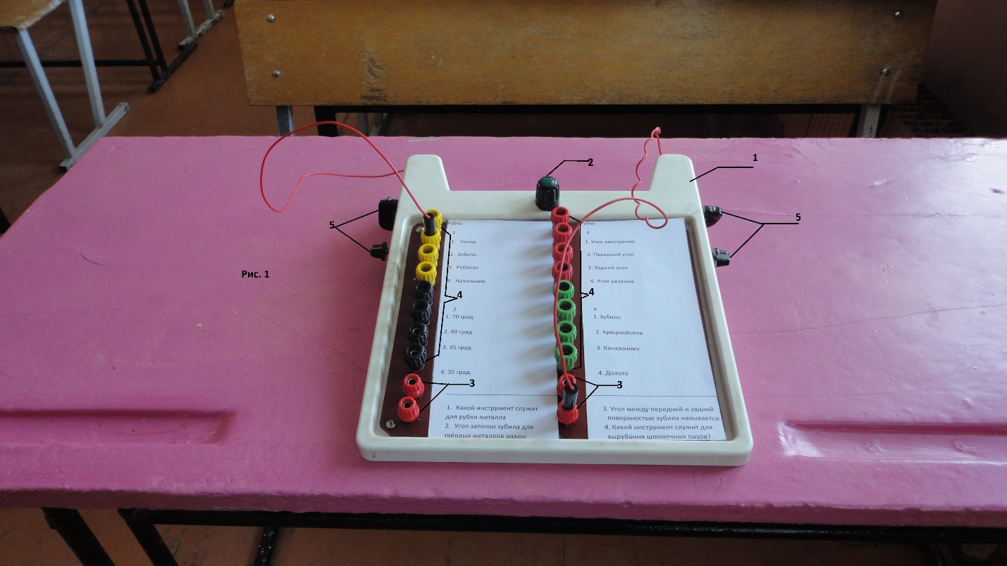
Общий вид билета:

Рис.2-2
Обратная сторона билета

23--------4 33-------4
Слесарь------3 Слесарь-----3

Общий вид билета представлен на рис.2-1 и рис. 2-2 , где
- Вопросы билета.
- Ответы на вопросы (варианты ответов)
- Название предмета
- Код билета
5.Тема вопроса
Схема принципиальная:
Схема принципиальная представлена на рис.3, где
П1-П4- Галетные переключатели
Л- Индикаторная лампа
Е- Источник питания
Порядок работы:
- Установить билеты на лицевой стороне панели прибора.
Билеты устанавливаются следующим образом:
С вопросами под номерами 1 и2- на левой стороне прибора.
С вопросами под номерами 3 и 4- на правой стороне прибора.
- Установить галетные переключатели в положения, указанные на обратной стороне билета.
- Подключить любой из штекеров к штекерному гнезду первого вопроса.
- Выбрать из 4-х вариантов ответ, который вы считаете правильным и подключить второй штекер к гнезду ответа.
- Если загорится индикаторная лампа зеленым светом, то ответ выбран правильно.
- Проделать аналогичным образом операции (3-5) со следующими вопросами.

§ 3. Необходимые инструменты и материалы.

1. Пластмассовый корпус размером мм;
2. Передняя панель из текстолита размером мм;
3. Лампочка накаливания на 6,3 В;
4. Гальванический элемент;
5. Патрон для лампочки накаливания;
6. Галетные переключатели типа
7. Штекерные разъёмы
8. Провода
9. Штекера
Для сборки данного прибора понадобятся рабочий стол электромонтажника, шуруповёрт, саморезы ,набор надфилей, напильник, отвёртка, гаечные ключи,ножовка, соединительные провода , паяльник, припой, пинцет, металлическая линейка, чертилка, кернер, набор винтиков, шайб и гаек.
§ 4. Изготовление прибора.
При изготовлении прибора обучаемые использовали технологические карты, разработанные заранее под руководством мастера производственного обучения.

Карточка-задание
Перед выполнением практической работы каждый из обучающихся выполняет эскиз заготовки с проставлением всех размеров.

Инструкционно-технологическая карта изготовления лицевой поверхности прибора
Пошаговое действие решения задачи | Результат выполнения | Обеспечение для выполнения | Техника безопасности при выполнении работ | Должен знать и уметь
1.Подготовительная  По мере необходимости зачистить поверхность текстолитовой заготовки от грязи и пыли | Заготовка чистая, ровная | Мыльный раствор, тряпки, щетка волосяная | Беречь глаза от попадания пыли | Знать: технологию механической обработки материала  Уметь: работать с инструментами для очистки
2. Разметка  2.1.Нанести на заготовке разметочные линии согласно эскиза  2.2. Отметить маркером 20 центров отверстий для установки клемм электрических и 4 центра отверстий для крепления лицевой поверхности прибора | На заготовке нанесены линии, определяющие контуры будущей заготовки и центры 24-х отверстий | Эскиз, штангенциркуль, линейка, угольник, карандаш |  | Знать: черчение, принцип работы контрольно-измерительных инструментов  Уметь: читать чертеж, пользоваться контрольно-измерительными инструментами
3. Резка.  Отрезать по контуру лицевую поверхность прибора | Лицевая поверхность вырезаны в соответствии с заданием | Ножовка, тиски | Рукоятка ножовки должна быть ровной и гладкой, ножовочное полотно должно быть целым и острым | Знать: Способы резки материалов  Уметь: Пользоваться режущим инструментом
4. Сверление  4.1. Закрепить заготовку в тиски.  3.2. Сверлить поочередно 4 отверстия Ф 4.00 и 20 отверстий Ф6.00 мм | Заготовка надёжно закреплена.  Образованы 24 отверстия | Тиски машинные.  Электрическая дрель с установленным в патрон сверлом или вертикальный- сверлильный станок | Пользоваться инструкцией по ТБ при работе на сверлильном оборудовании. | Знать: устройство и правила заточки сверла, свойства материалов, правили техники безопасности при работе на сверлильном и заточном устройстве.  Уметь: затачивать сверло, пользоваться измерительным инструментом, заточным и сверлильным инструментом.
5. Опиливание  Опилить поверхность после резки. | Поверхность детали чистая, ровная без заусенцев. | Напильники плоские №2 и №3 | Рукоятка напильника должна быть прочно насажена, целая, гладкая. Нельзя поджимать пальцы руки под напильником при обратном ходе. Стружку сметать только щеткой. | Знать: « Хватку» инструмента, технологию опиливания поверхностей.  Уметь: Работать слесарным инструментом.
6. Закрепление клемм электрических  6.1 Закрепить с помощью шайб и гаек 20 электрических клемм | Отверстия совпали с диаметром крепёжной части клемм | Гаечный ключ, гайки, шайбы, клеммы |  | Знать: Технологию резьбовых соединений  Уметь: Выполнять элементы резьбового соединения
7. Контроль  Проверить надёжность крепления резьбовых соединений | Клеммы закреплены хорошо | Гаечный ключ, отвертка |  | Знать: Технические требования к резьбовым соединениям  Уметь: Производить контроль резьбовых соединений

Инструкционно-технологическая карта изготовления корпуса прибора
Пошаговое действие решения задачи | Результат выполнения | Обеспечение для выполнения | Техника безопасности при выполнении работ | Должен знать и уметь
1.Подготовительная  По мере необходимости зачистить поверхность текстолитовой заготовки от грязи и пыли | Корпус чистый | Мыльный раствор, тряпки, щетка волосяная | Беречь глаза от попадания пыли | Знать: технологию механической обработки материала  Уметь: работать с инструментами для очистки
2. Разметка  2.1.Нанести на корпусе прибора разметочные линии согласно эскиза  2.2. Отметить маркером центры отверстий под сигнальную арматуру и 4 галетных переключателей | На корпусе прибора нанесены линии, определяющие контуры будущей заготовки и центры 5 отверстий | Эскиз, штангенциркуль, линейка, угольник, карандаш |  | Знать: черчение, принцип работы контрольно-измерительных инструментов  Уметь: читать чертеж, пользоваться контрольно-измерительными инструментами
3. Сверление  3.1. Сверлить поочередно 4 отверстия Ф 7.00 под галетные переключатели и 1 отверстие Ф17.00 мм  под сигнальную арматуру | Образованы 24 отверстия | Тиски машинные.  Электрическая дрель с установленным в патрон сверлом или вертикальный- сверлильный станок | Пользоваться инструкцией по ТБ при работе на сверлильном оборудовании. | Знать: устройство и правила заточки сверла, свойства материалов, правили техники безопасности при работе на сверлильном и заточном устройстве.  Уметь: затачивать сверло, пользоваться измерительным инструментом, заточным и сверлильным инструментом.
4. Закрепление в корпусе прибора галетные переключатели и сигнальную арматуру | Отверстия совпали с диаметром крепёжной части элементов | Гаечный ключ, гайки, шайбы, клеммы |  | Знать: Технологию резьбовых соединений  Уметь: Выполнять элементы резьбового соединения
5. Контроль  Проверить надёжность крепления резьбовых соединений | Элементы закреплены хорошо | Гаечный ключ, отвертка |  | Знать: Технические требования к резьбовым соединениям  Уметь: Производить контроль резьбовых соединений

Карточка-задание
Перед выполнением практической работы каждый из обучающихся на основании электрической схемы выполняет монтажную схему соединений.

Инструкционно-технологическая карта выполнения схемы соединений прибора для тестирования.
Пошаговое действие решения задачи | Результат выполнения | Обеспечение для выполнения | Техника безопасности при выполнении работ | Должен знать и уметь
1.Подготовительная  Проверить правильность крепления деталей электрооборудования | Детали закреплены надёжно | Отвертка, гаечный ключ |  | Знать: слесарно- сборочные работы  Уметь: работать с инструментами
2. Выбор проводов для электромонтажа.  Провода должны быть выбраны в соответствии с потреблением электрического тока электрооборудования | В качестве проводника выбраны изолированные медные провода с номинальным диаметром 0.5 мм | Микрометр |  | Знать: Выбор сечения электропроводов  Уметь: пользоваться контрольно-измерительными инструментами
3. Подбор проводников по длине  Подобрать провода по длине в зависимости от расстояния между электрооборудованием | Провода подобраны с некоторым запасом, необходимым для монтажа | Монтажный нож, кусачки | Монтажный нож должен быть заточен, с хорошей ручкой | Знать: Способы резки электропроводников  Уметь: Пользоваться режущим инструментом
4. Надрез изоляции провода | Изоляция надрезана на длину 10 мм | Провод электрический, монтажный нож | Надрезать необходимо так, чтобы не повредить токопроводящую жилу | Знать: Способы зачистки изоляции  Уметь: Пользоваться электромонтажным инструментов
5. Зачистка провода | Кончики проводов зачищены | Съемник изоляции | Аккуратность при выполнении работы | Знать: Способы зачистки провода  Уметь: Пользоваться электромонтажным инструментом
6. Пропайка жил | Жилы провода пропаяны | Паяльник, припой, канифоль, провода | Безопасность при работе с электроинструментом | Знать: Технологию пайки медных проводов  Уметь: Пользоваться электропаялььником
7. Соединение проводов с электрооборудованием | Соединение выполнено надежно | Паяльник, припой, канифоль, провода | Безопасность при работе с электроинструментом | Знать: Технологию пайки медных проводов  Уметь: Пользоваться электропаяльником
8. Проверка работоспособности прибора | Прибор работает в соответствии с заданием | Индикаторная отвертка, тестер |  | Знать: Правила пользования тестером  Уметь: Пользоваться индикаторной отверткой и тестером

Заключение.
Работая над созданием данного прибора, мы поняли, какое полезное и нужное дело сделали.
Продемонстрировав данный прибор другим преподавателям и мастерам производственного обучения, мы получили положительные отзывы. Все единогласно согласились, что этот прибор можно применять на всех занятиях, проводимых в общеобразовательном училище.
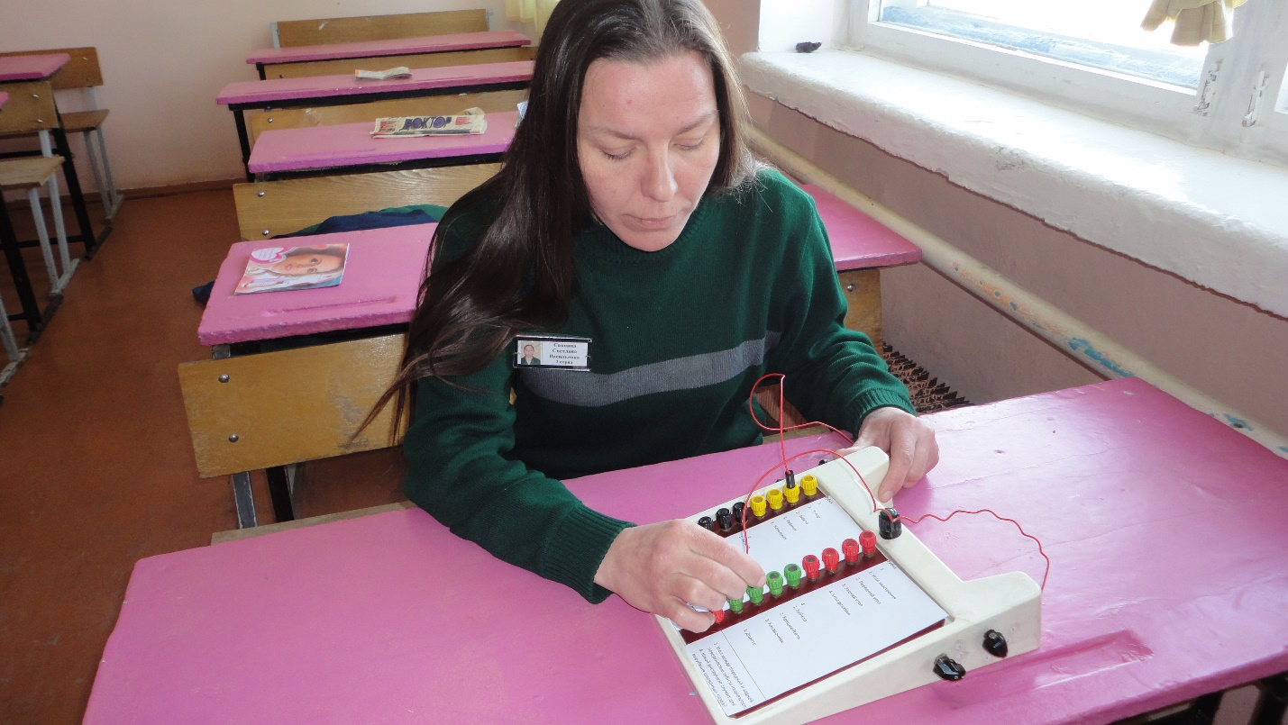
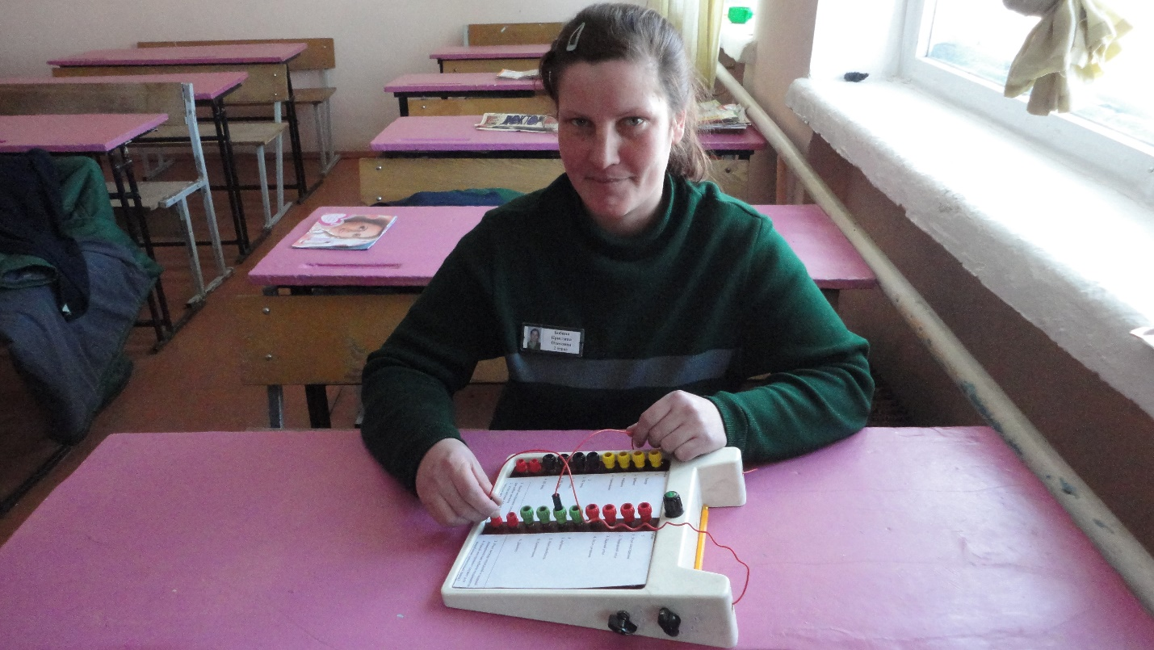

Литература
- Аванесов B.C., Композиция тестовых заданий. Учебная книга для преподавателей вузов, учителей школ, аспирантов и студентов педвузов. – М, 1996.
- Гулидов В.Н., Шатун А.Н. Методика конструирования тестов. – М.: ФОРУМ: ИНФРА-М, 2003. С. 112
- Михайлова Н.С., Минин М.Г., Илюхин Б.В., Муратова Е.А.Учебно-методический комплекс. – Томск: Изд-во Томского политехнического университета, 2008. – 282 с.
- Фомина Н.Б. Оценка качества образования. Новые способы оценивания учащихся. Методическое пособие. - М.: УЦ ПЕРСПЕКТИВА, 2009.С

